附件3

2021-2022年北京师范大学“风逸文学奖”全国中小学生

作品征集 集体报名投稿指南
【集体报名投稿请务必发送至此邮箱】
fengyiwenxue2022jt@163.com

一、下载并填写《集体报名表》（附件2），如申请参评“优秀组织奖”，则需校长签字同意，加盖学校公章，并将其扫描成PDF文件或用手机拍照存图，要求字迹和印章清晰。申请参评“优秀组织奖”不收取任何费用。
二、整理稿件，下载《集体报名投稿信息表》（附件4），录入投稿信息，要求如下：

- 文稿整理
- 请将文稿按照组别用文件夹进行分类，文件夹命名为“组别”，如：“（1）小学新诗组”，示例如图：
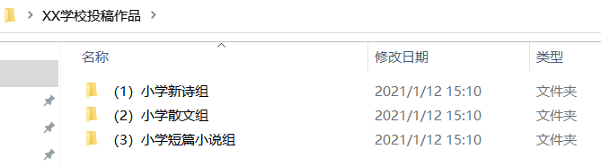
- 每一组别文件夹内包含：
  - 该组别的《集体报名投稿信息表》（Excel）：命名为“学校+组别”，示例：XXX学校-（1）小学新诗组
  - 稿件文档：命名为“作品序号+作品题目+班级+作者姓名”，示例：001《长大后，我就成了你》三（1）班-AXX；
示例如图：
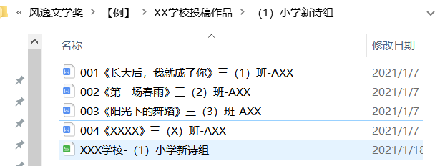
- 注意：文稿的作品序号、作者姓名必须与《集体报名投稿信息表》（Excel）中保持一致，示例如图：
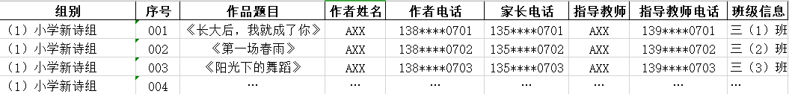

- 文稿打包
将所有组别文件夹（含文稿文档、各组别Excel信息表）整体打包后，命名为“XX学校投稿作品”，示例如图：
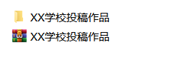
三、发送邮件
- 收件邮箱：fengyiwenxue2022jt@163.com
- 邮件主题：【集体】+学校名称+学段+是否申请参评“优秀组织奖”
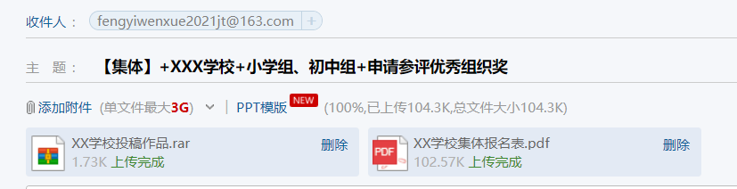
- 将填写后的《集体报名表》（如申请“优秀组织奖”则需添加签字盖章后的文件扫描PDF或照片）与投稿作品压缩文件以附件形式添加到邮件中，示例如图：
- 在邮件正文中注明稿件总数与各组别稿件数量，示例如下：
投稿总数：N篇
小学新诗：n篇
小学散文：n篇
小学短篇小说：n篇
投稿学生总数：n人
指导教师总数：n人

若邮件发送成功，您会收到主办方自动回复的邮件，并在3-5个工作日内收到是否报名成功的邮件通知；若未报名成功，请根据邮件提示，按投稿要求补发相应内容或重新发送投稿邮件。
若未收到自动回复的邮件，请与“青春国学小助手”联系咨询。

